Мастер - класс: "Макет ПОЖАРНЫЙ ЩИТ"
Автор: Порошина Евгения Юрьевна.
Воспитатель МКОУ Отрадненская СОШ
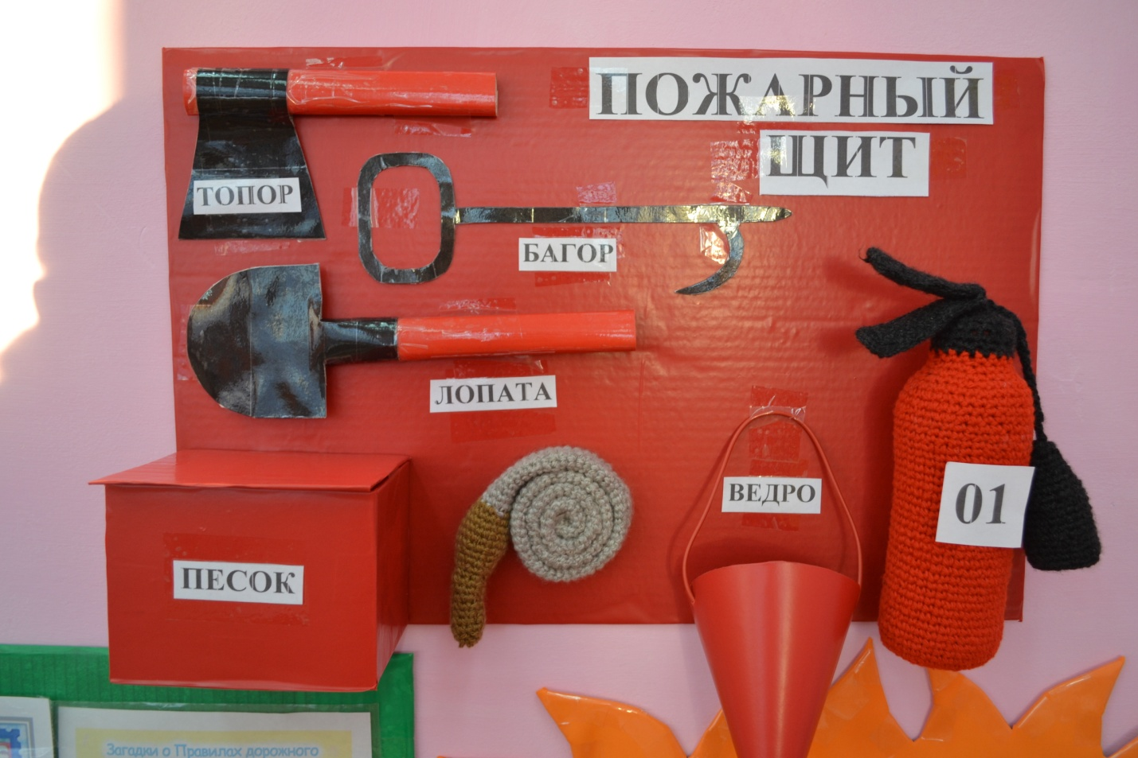

Задачи: познакомить детей с правилами пожарной безопасности; дать понятие о первичных средствах тушения пожара; учить осторожному обращению с огнём.
Материалы: плотный картон (56 см/ 37 см) и (12см/9см); нитки для вязания (красные, чёрные, серые, светло-коричневые); крючок для вязания; ножницы; скотч; простой карандаш; линейка; пластиковая бутылка; самоклеющаяся плёнка красного цвета; белый и цветной картон; небольшая пустая коробка; транспортир; шило; небольшой кусочек красной проволоки; клей ПВА; распечатанные надписи (ПОЖАРНЫЙ ЩИТ, топор, багор, лопата, ведро, песок, 01).
1. Для основы щита берём плотный картон от любой большой коробки 56 см в длину и 37 см в ширину.
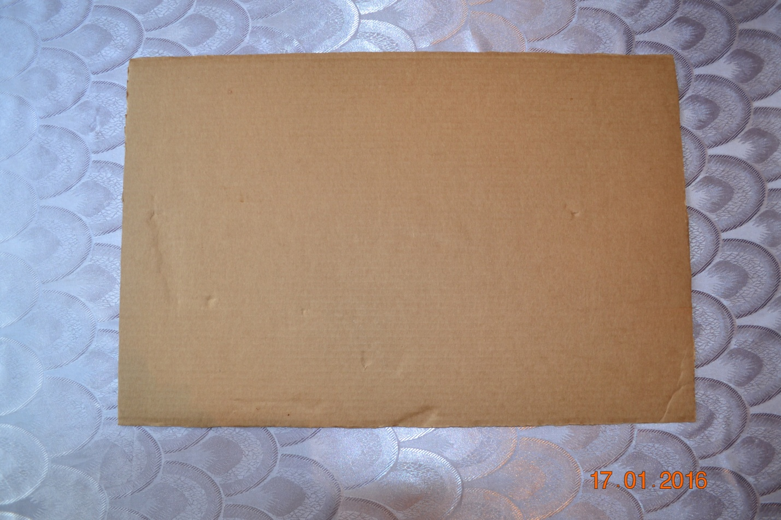
Чтобы придать щиту красный цвет, воспользуемся самоклеющейся плёнкой красного цвета. Отмерим на 3 см больше нашего картона в длину и ширину для загиба.
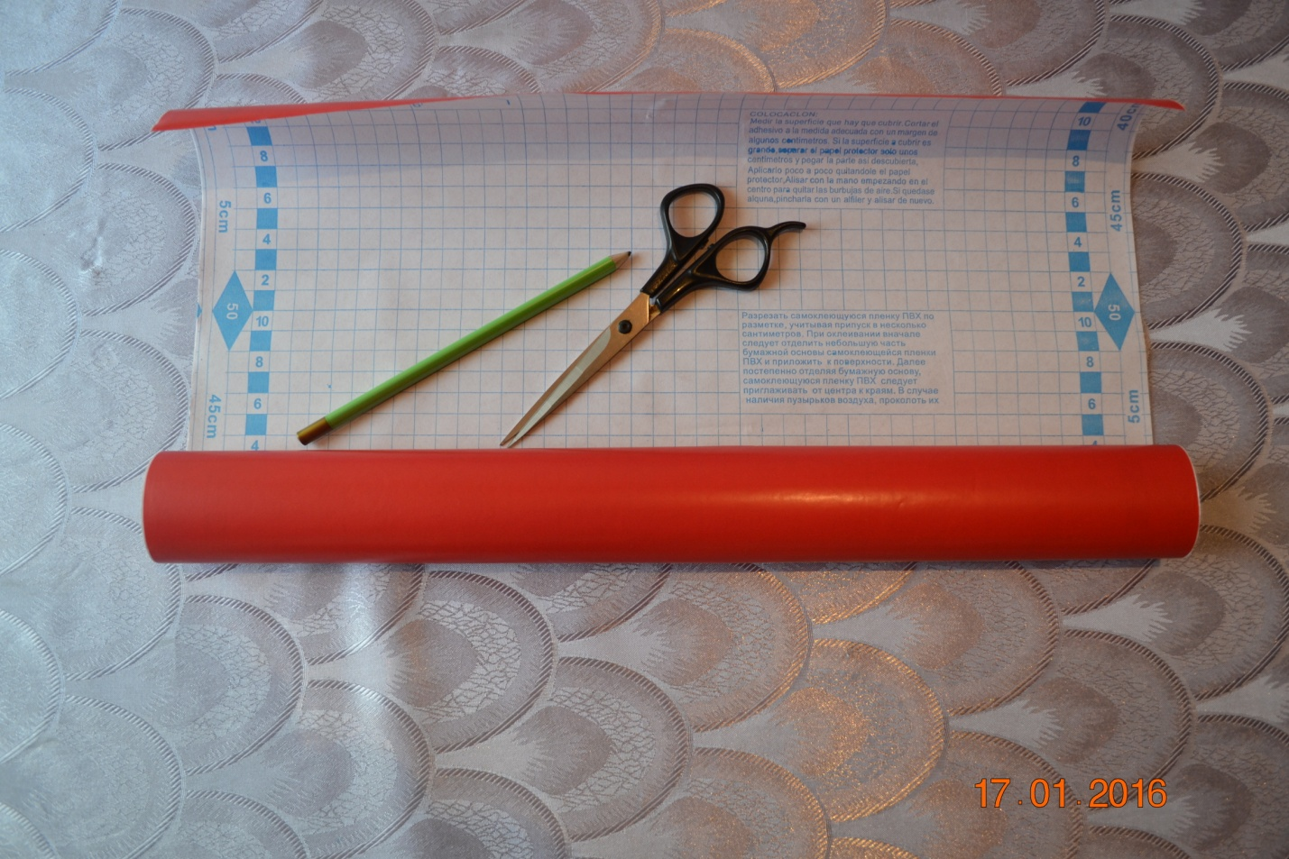
Обклеим наш картон и основа нашего щита готова.
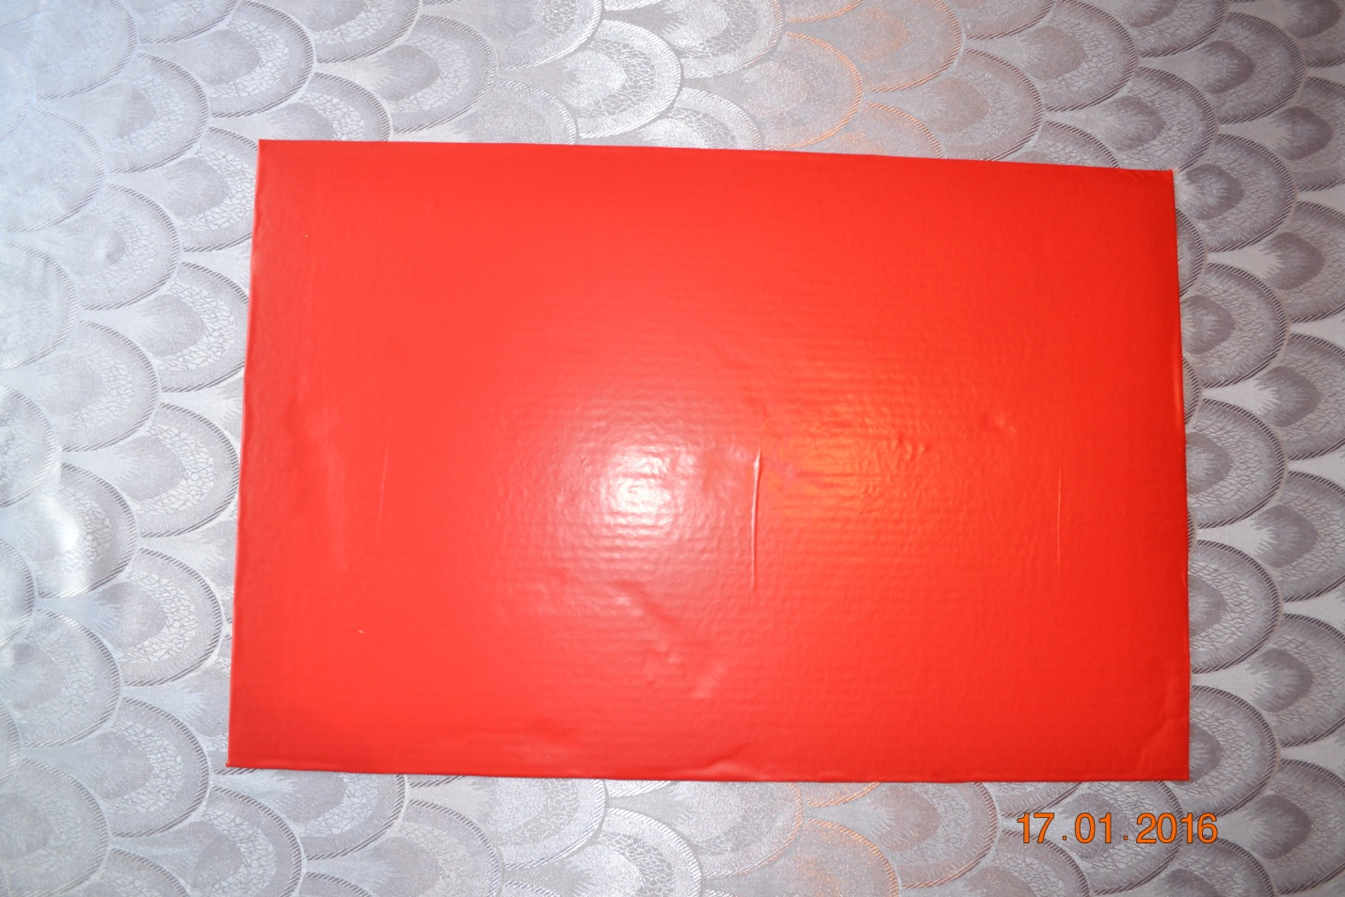
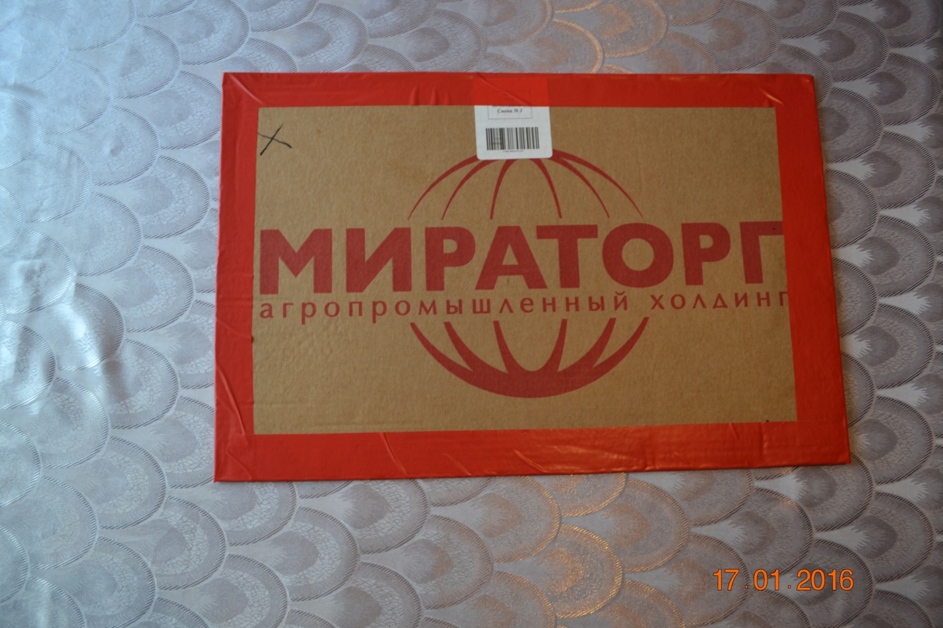

2. Для изготовления огнетушителя я воспользовалась пластиковой бутылкой, нитками красного и чёрного цвета, крючком для вязания.
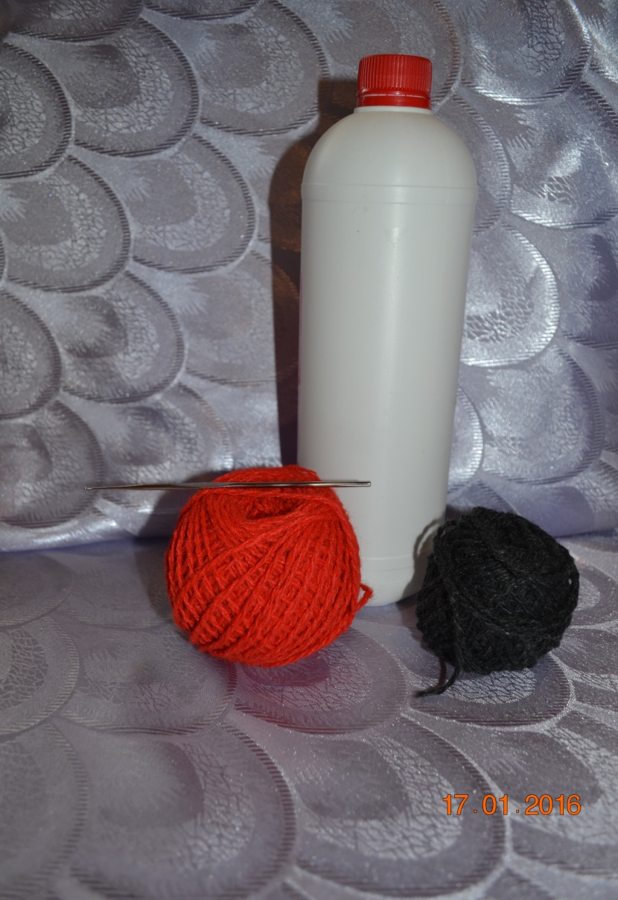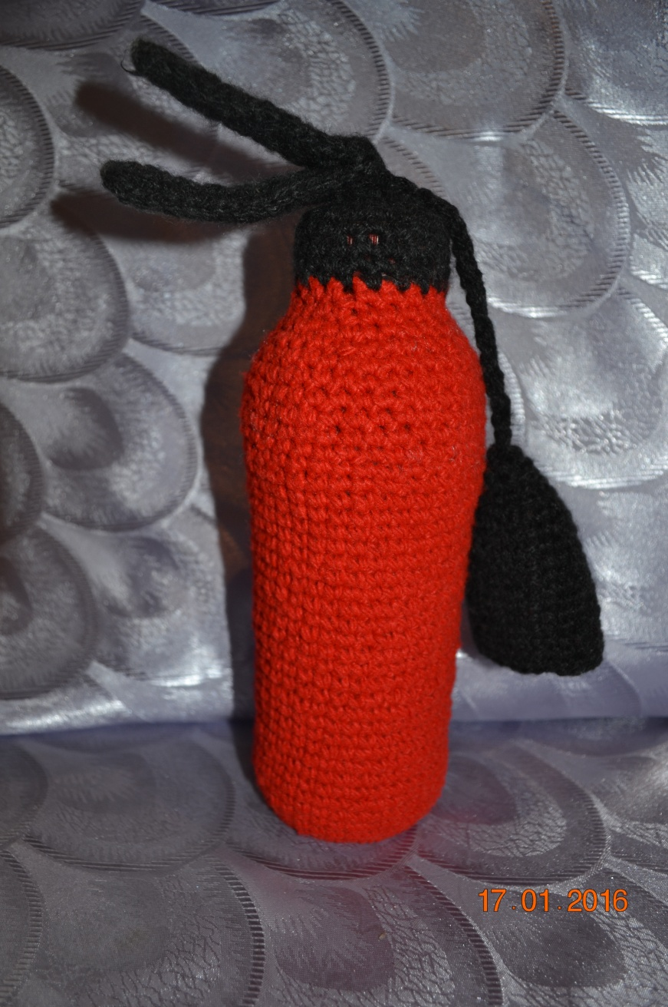

3. Чтобы сделать пожарный шланг я использовала нитки серого и светло-коричневого цвета, крючок. 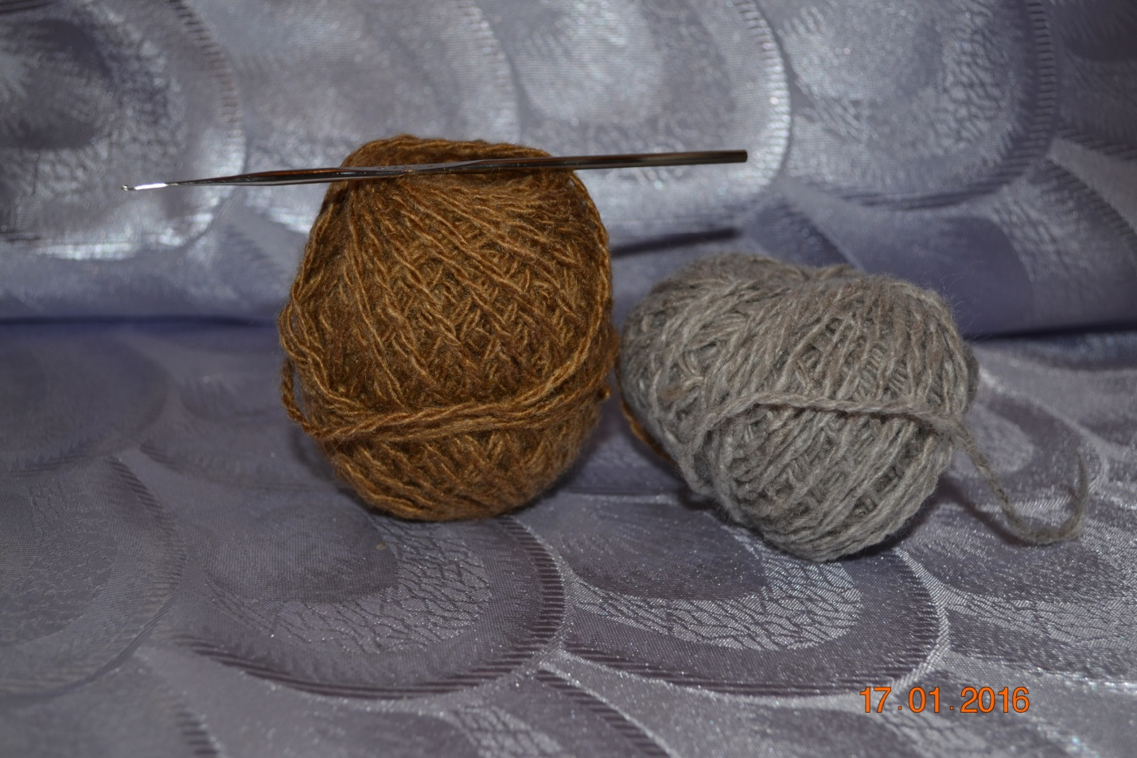

Вот что получилось.
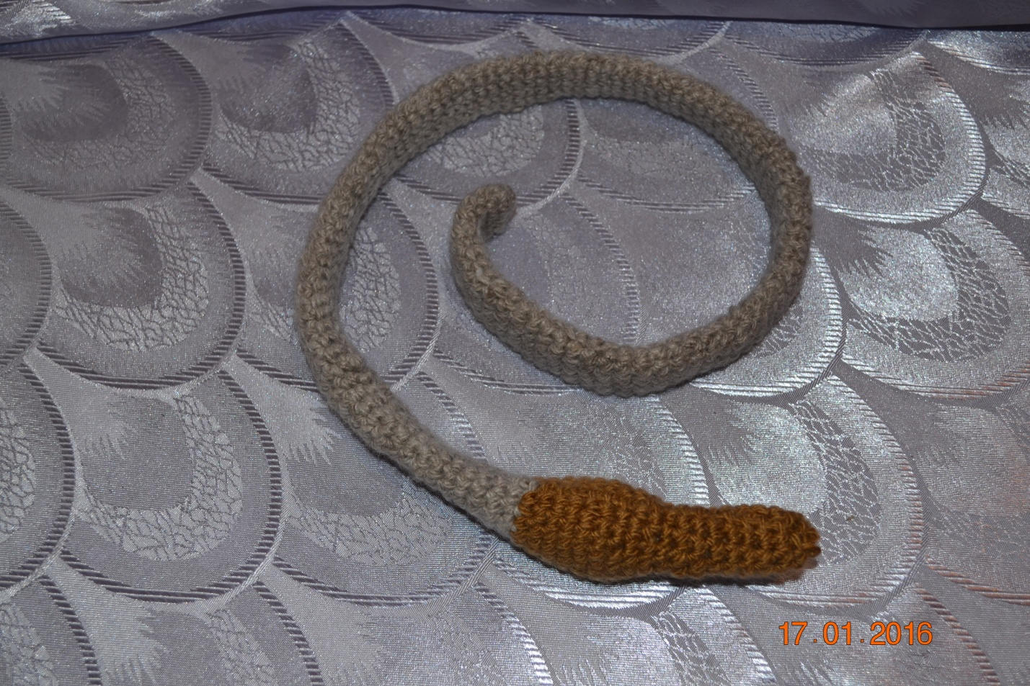
Скручиваем его.
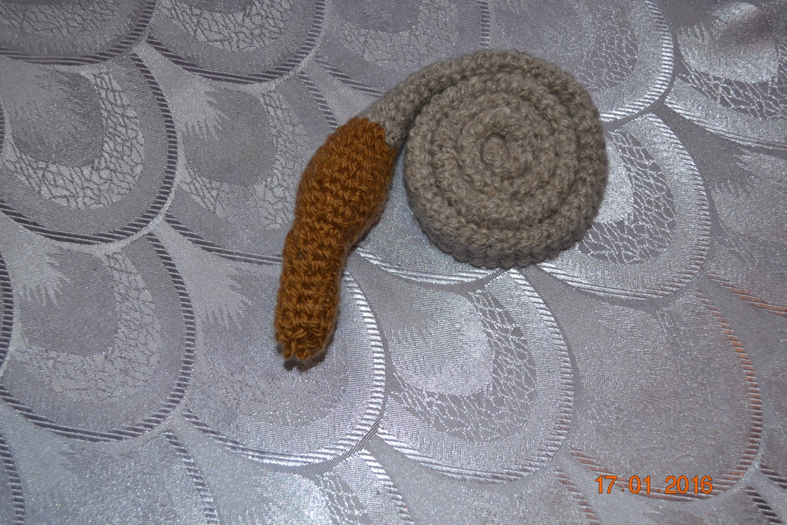
4. Для изготовления ящика с "песком" нам понадобится: самоклеющаяся плёнка красного цвета, небольшая пустая коробочка, плотный картон (12см/9см) для крышки
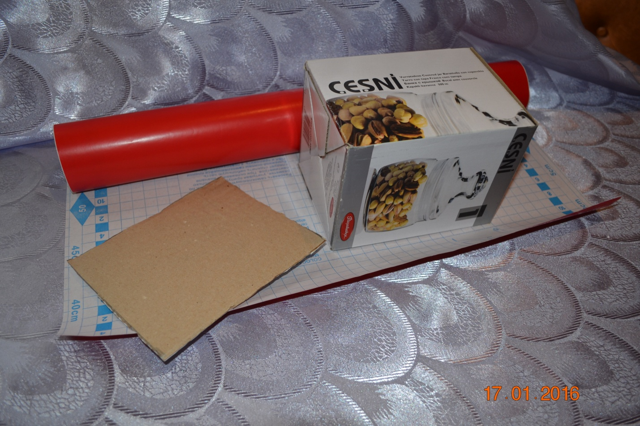
Обклеиваем нашу коробку самоклеющейся плёнкой.
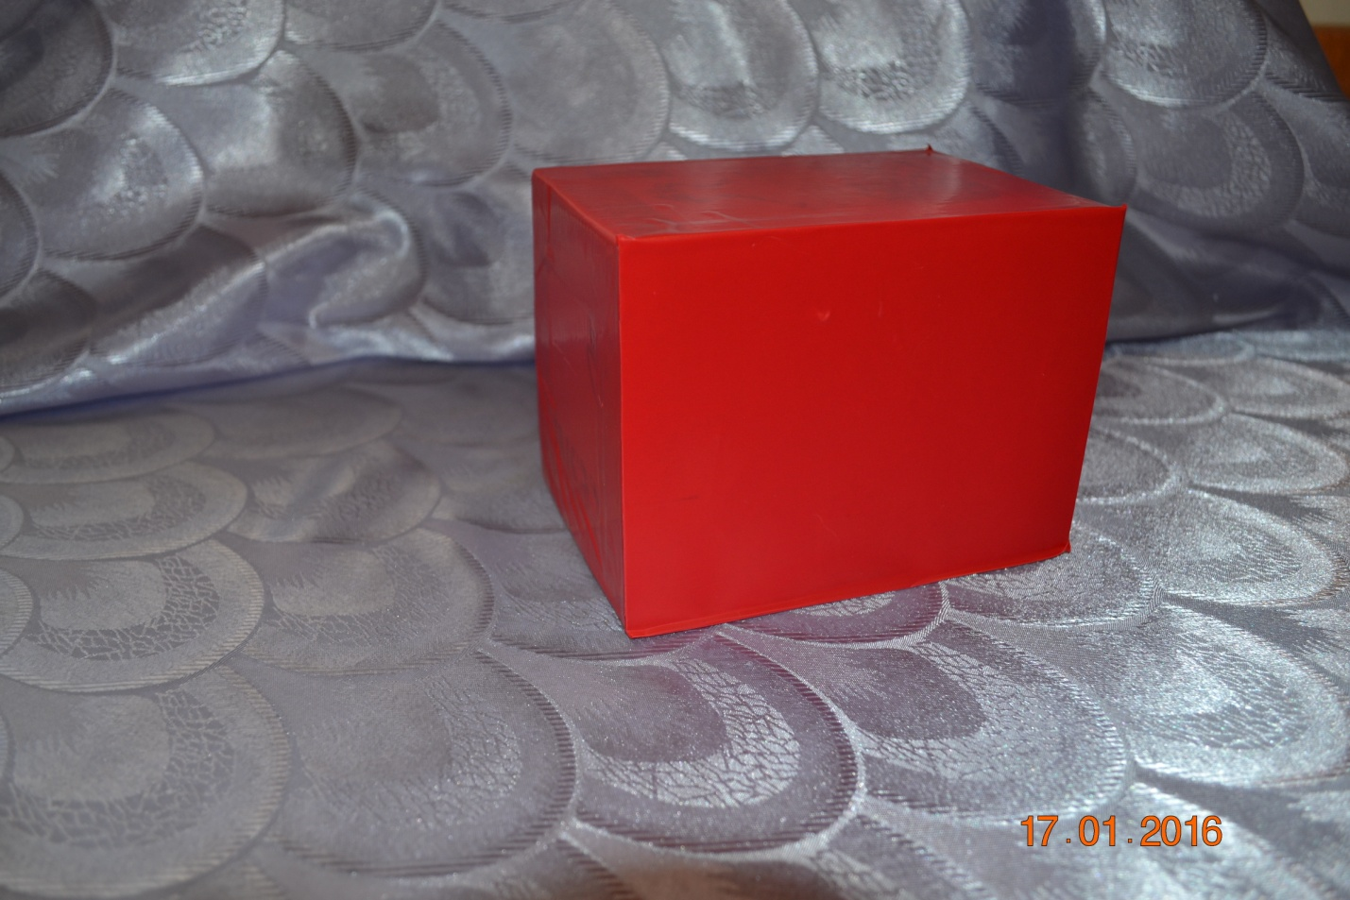
Картон для крышки тоже обклеиваем самоклеющейся плёнкой.
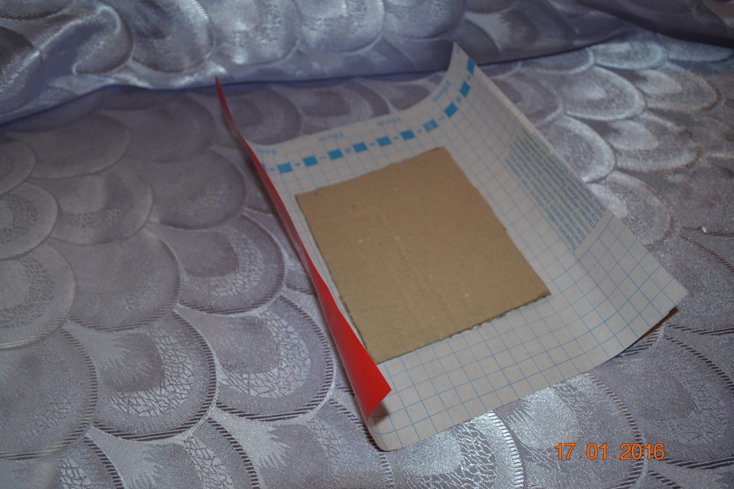

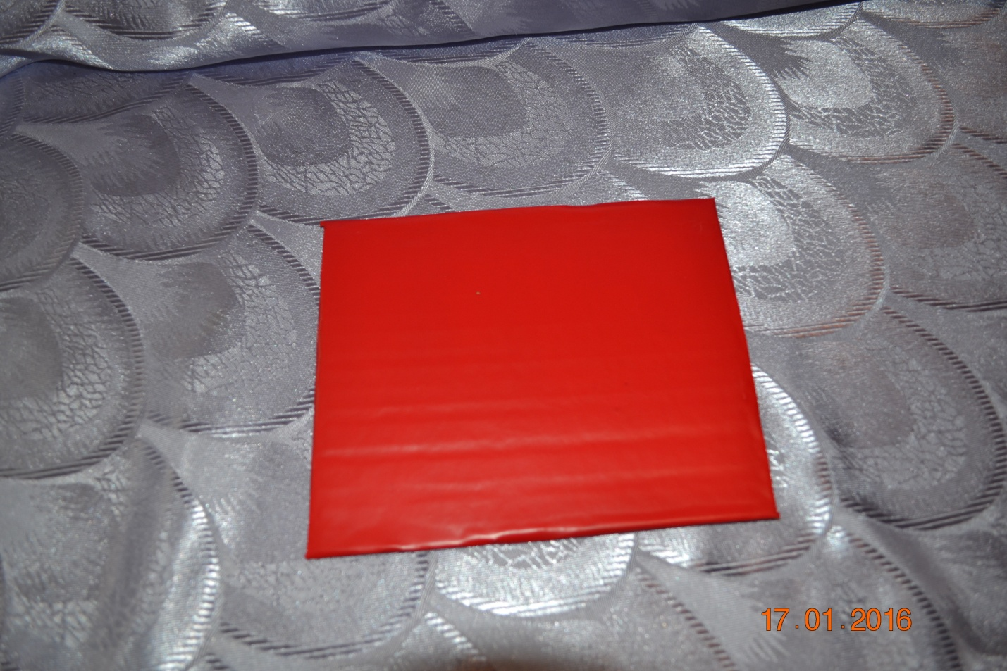

Соединяем наши детали скотчем. Наш ящик с "песком" готов.

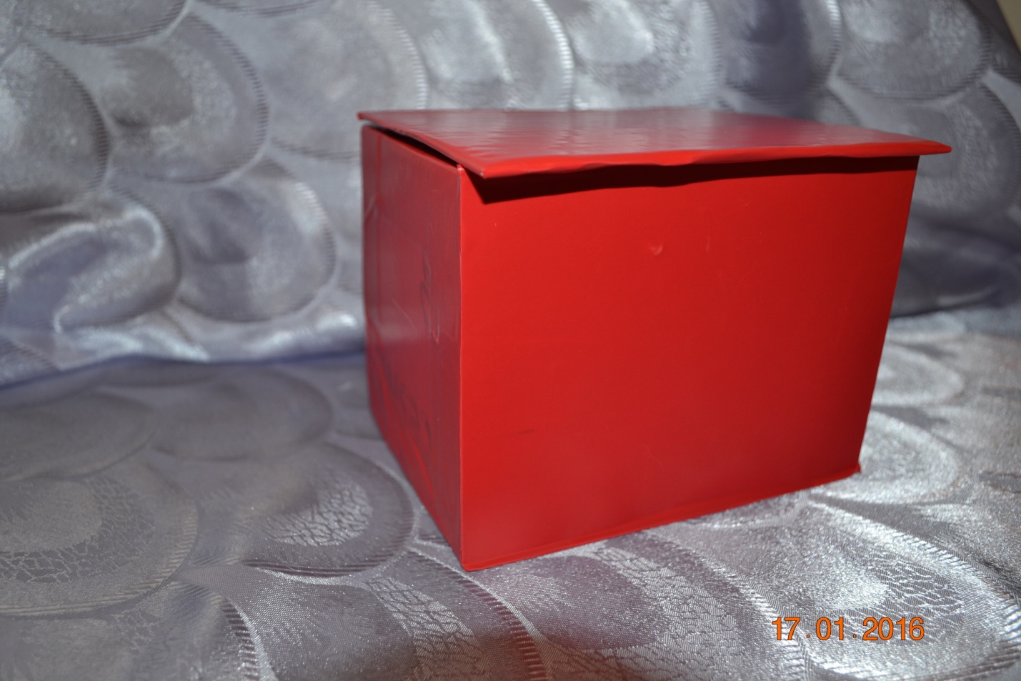
5. Чтобы смастерить ведро нам нужны будут самоклеющаяся плёнка красного цвета, белый картон, транспортир, скотч, шило, ножницы, карандаш, небольшой кусочек проволоки для душки ведра.

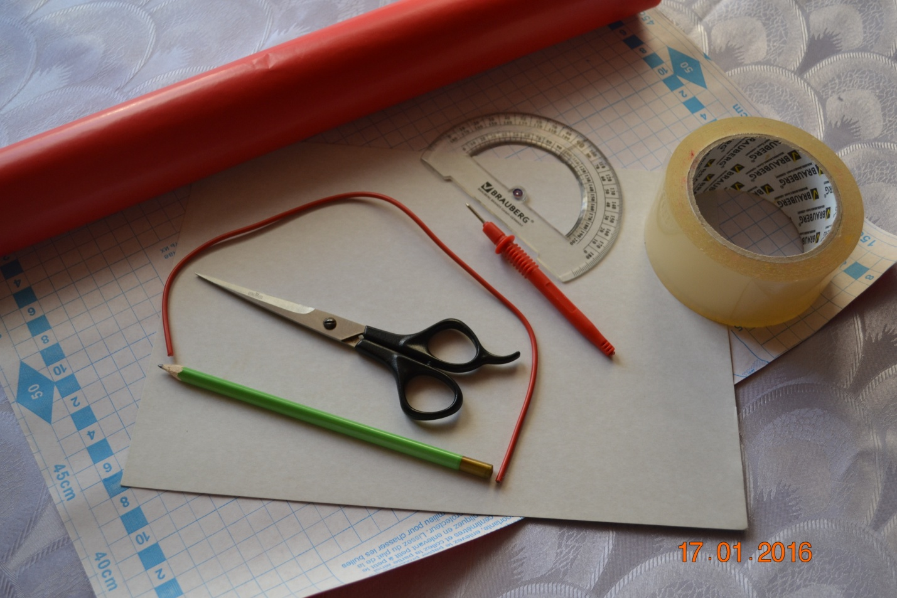

Делаем из картонного круга угол 140 градусов.
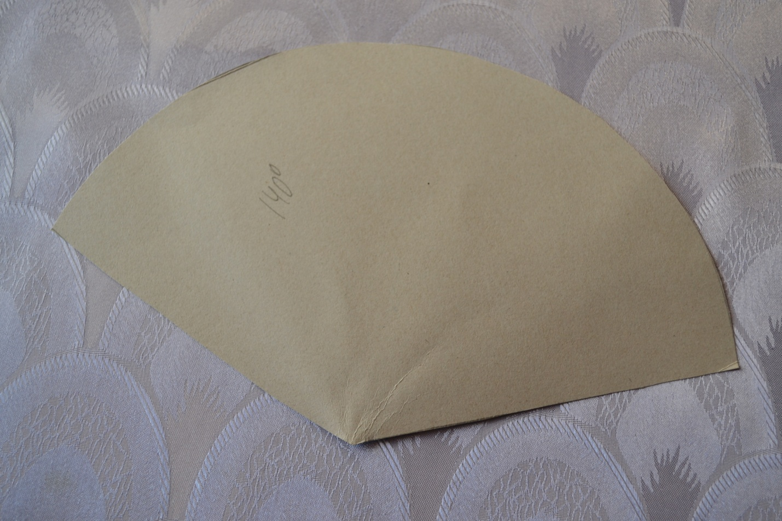
Обклеиваем самоклеющейся плёнкой.
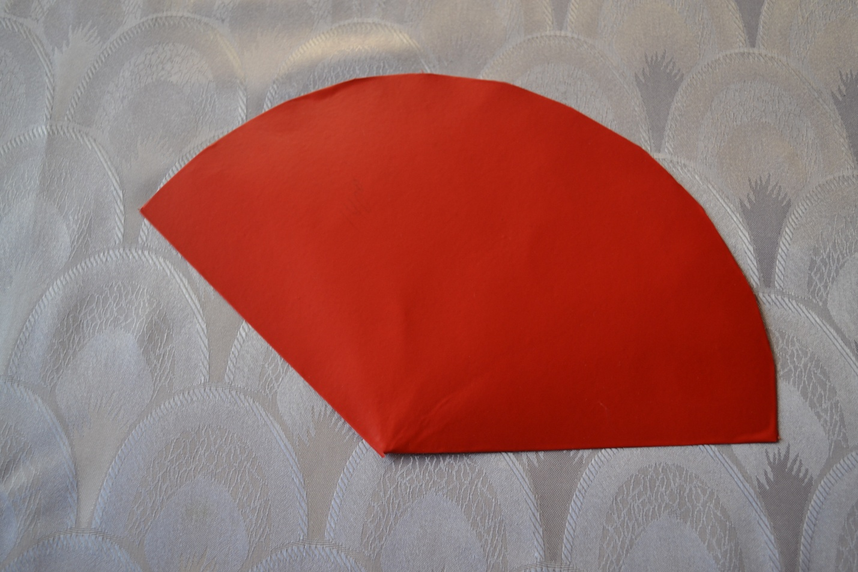

Складываем в виде конуса и склеиваем скотчем.
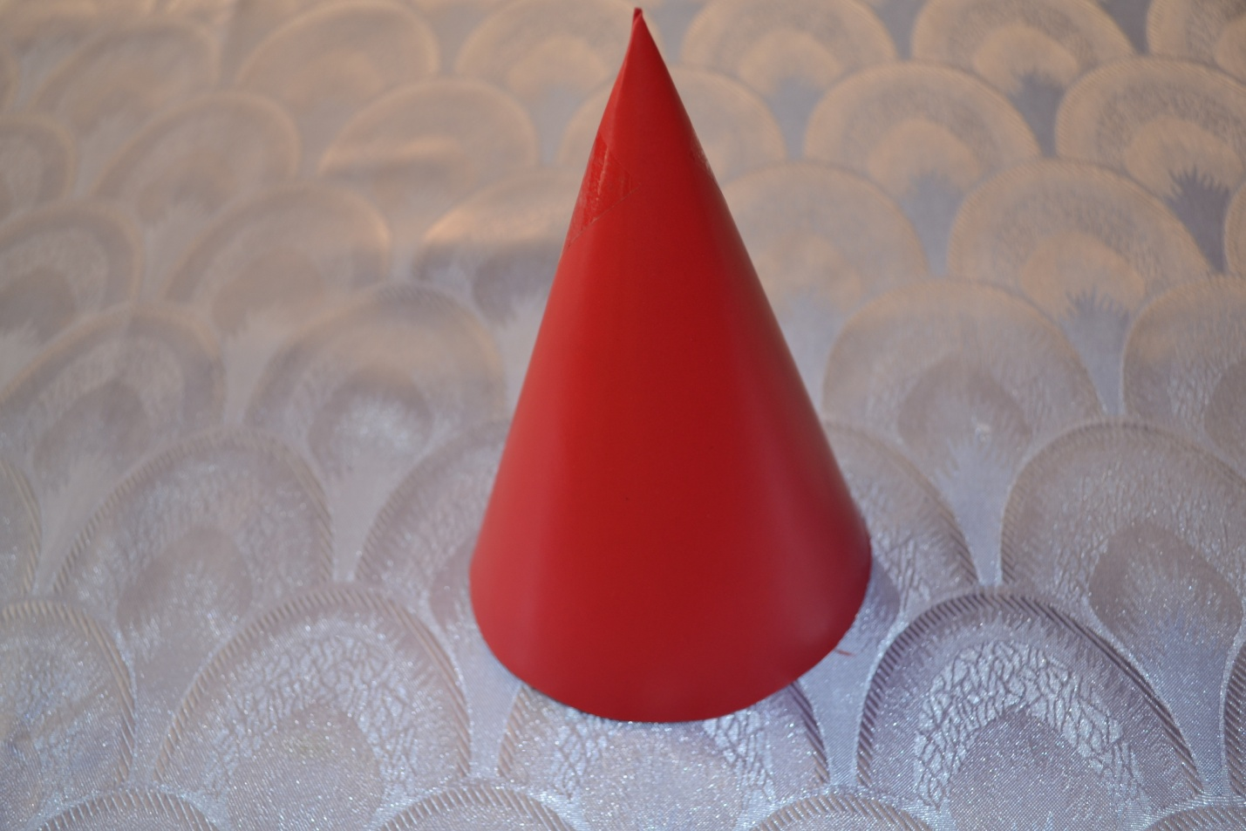

Проделываем шилом по бокам отверстия. Вставляем проволоку и закрепляем её изнутри скотчем. Ведро готово.
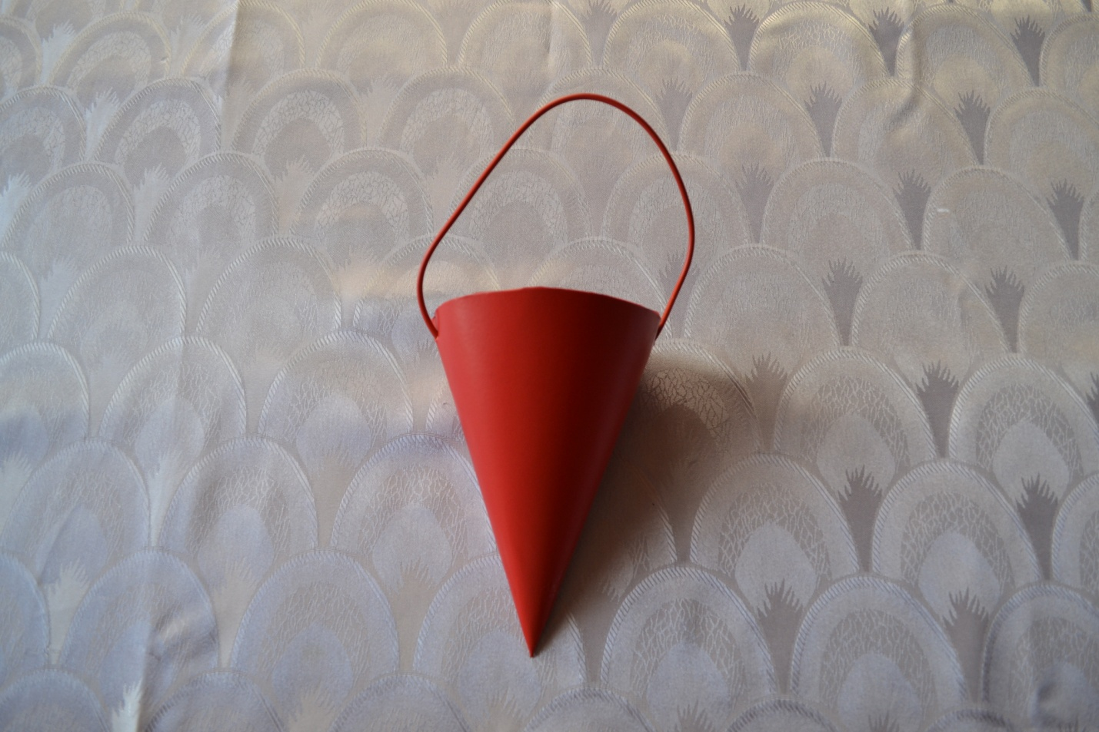
6. Приступим к изготовлению лопаты, топора. Воспользуемся цветным картоном, линейкой, карандашом, ножницами, скотчем и клеем. 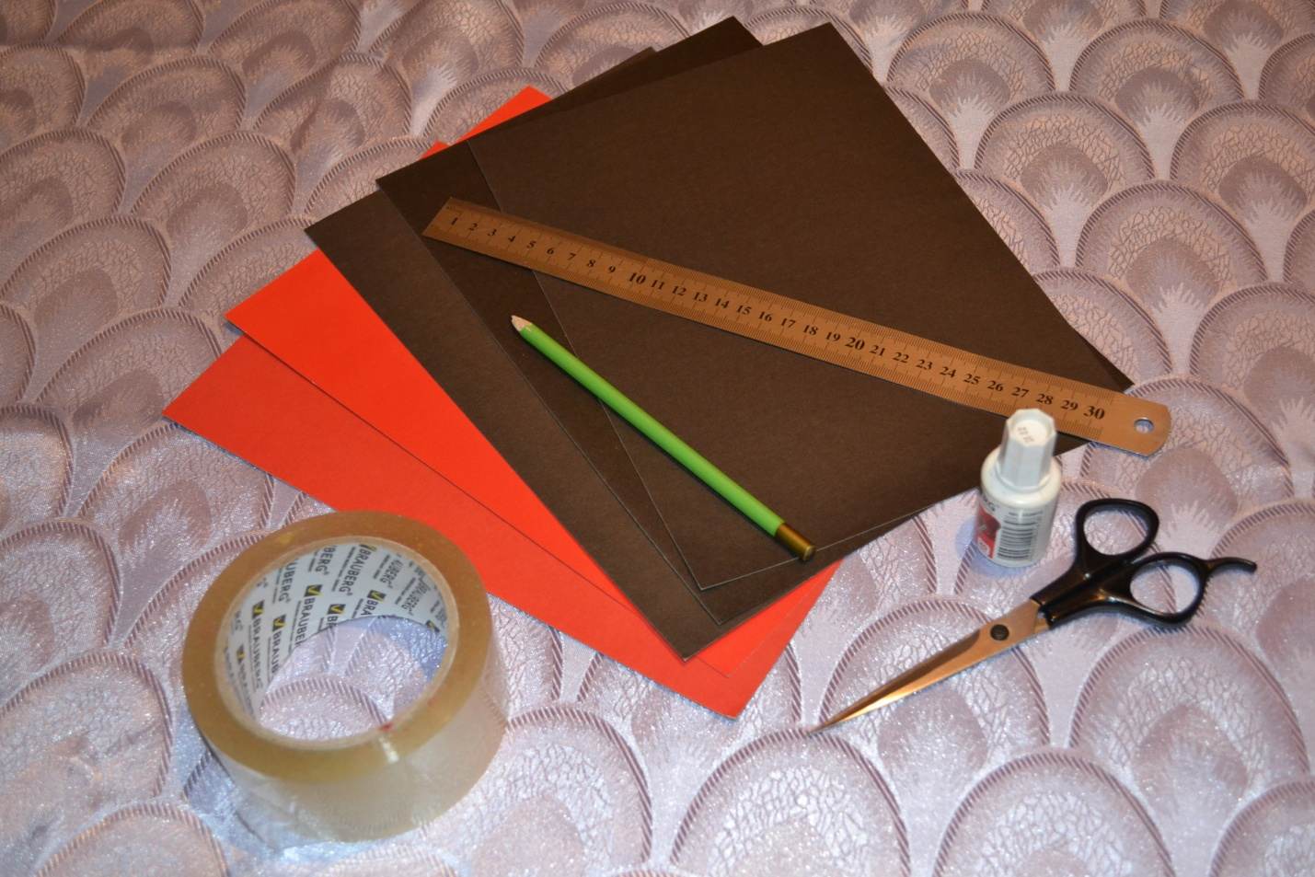
Из красного картона приготовим 2 полоски длиной нашего картона и шириной 6 см. Скрутим в трубочку. Немного сплющим. Из чёрного картона сделаем по 2 одинаковые заготовки топора и лопаты, как на фото.
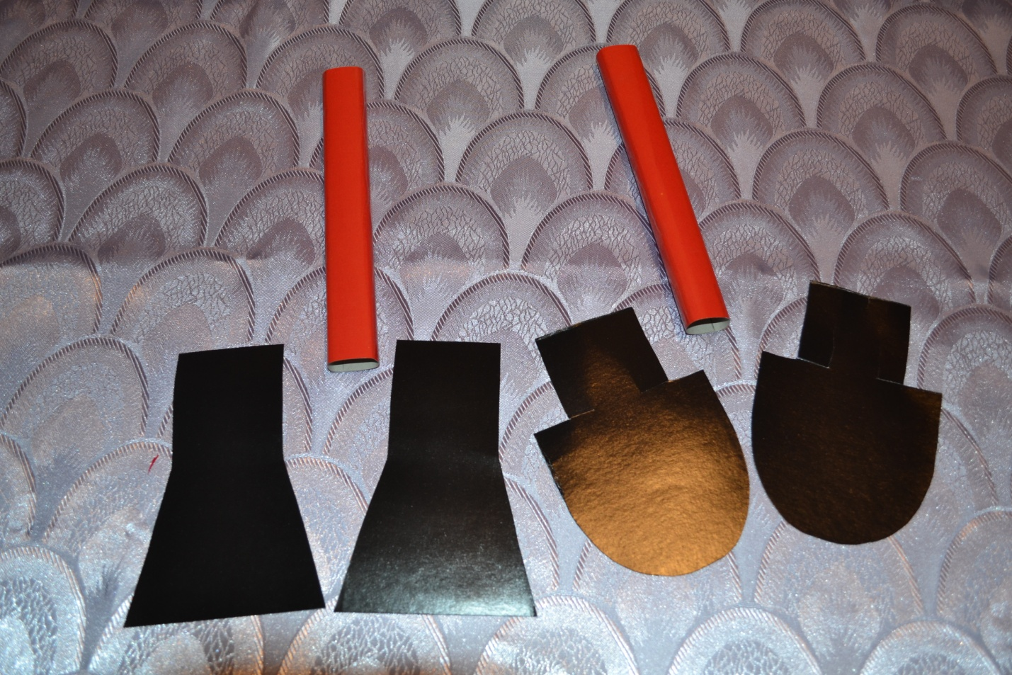
Соединяем при помощи клея и скотча детали. Готово.
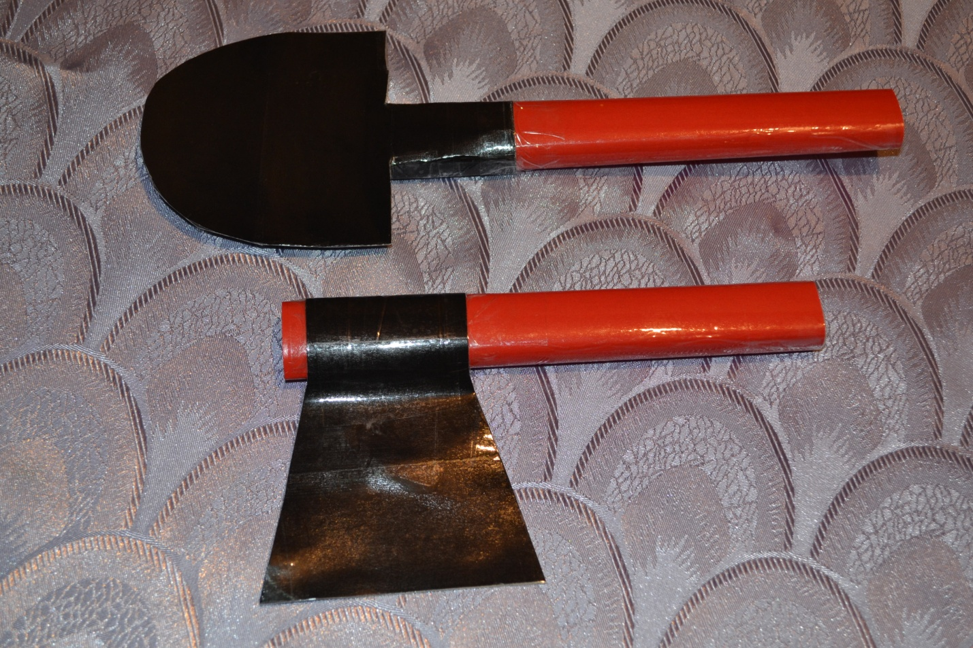

Чтобы сделать багор воспользуемся такими же материалами, что и для лопаты с топором. Из черного картона делаем чертёж. Вырезаем. Делаем дубликат.
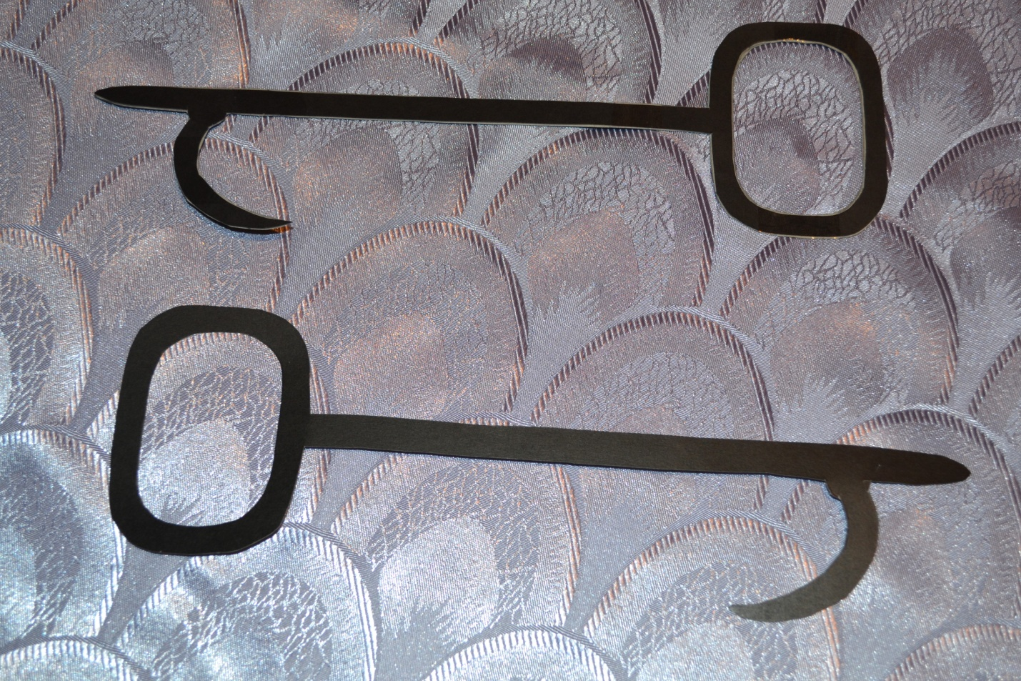
Вот и багор готов.

Прикрепляем все заготовки к нашему щиту, наклеиваем надписи. Наш щит готов.
